- Создать новую виртуальную машину (ВМ)
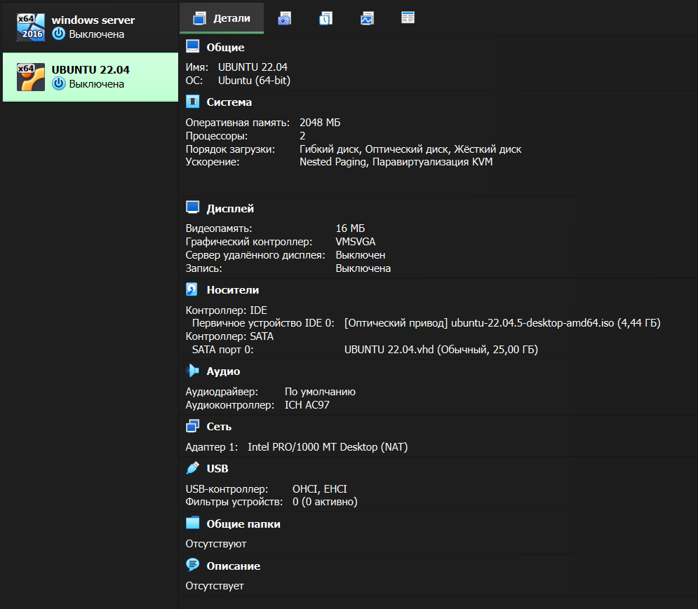
Создание вм
Установлен VirtualBox. Создана ВМ с параметрами: 2ГБ, 25 ГБ, Сеть: NAT
- Продумать и задокументировать план установки
ISO-образ ubuntu-22.04.5-desktop-amd64.iso скачан
Минимальные (для базовой установки):
- CPU: 2-ядерный 2 GHz или эквивалент.
- RAM: 4 GB.
- Диск: 25 GB свободного места.
- GPU: поддержка графики 1024×768.
- Порты: USB для установки.
- Архитектура: 64-bit (x86_64).
Рекомендуемые (для комфортной работы):
- CPU: 4-ядерный 2.5+ GHz.
- RAM: 8–16 GB.
- Диск: 64+ GB SSD.
- GPU: современный графический адаптер с поддержкой аппаратного ускорения.
- Сеть: Ethernet/Wi-Fi.
- UEFI с поддержкой Secure Boot (по желанию).

Установка:
- Подготовка
- Скачать ISO Ubuntu 22.04 LTS с официального сайта.
- Проверить контрольную сумму (SHA256).
- Подготовить USB-накопитель ≥4 ГБ и создать загрузочный носитель (Rufus/Etcher/ventoy).
- Резервное копирование
- Сохранить важные данные с текущего диска на внешний носитель или в облако.
- Зафиксировать список установленных программ и настройки.
- Настройка BIOS/UEFI
- Войти в BIOS/UEFI, включить/проверить режим UEFI (или Legacy по необходимости).
- Отключить Secure Boot при проблемах с драйверами (по необходимости).
- Установить загрузку с USB в приоритет.
- Разметка диска
- Решить: полный очист/dual-boot/в отдельный раздел.
- Создать разделы: EFI (если UEFI, ~512 МБ, FAT32), root (/, ext4, 20+ ГБ), swap (файл или раздел), home (опционально, остальное пространство, ext4).
- При необходимости LVM/LUKS шифрование — настроить заранее в установщике.
- Установка системы
- Загрузиться с USB, выбрать «Install Ubuntu».
- Выбрать язык, раскладку, подключение к сети.
- Выбрать тип установки и разметку (ручная или автоматическая).
- Указать таймзону, создать пользователя с паролем; при желании включить шифрование домашней папки (если доступно).
- Базовая конфигурация после установки
- Установить обновления: sudo apt update && sudo apt upgrade.
- Установить драйверы (Additional Drivers GUI) — графические проприетарные при необходимости.
- Настроить локаль/язык и время.
- Базовый набор ПО
- Установить часто нужные пакеты: build-essential, curl, wget, git, vim/nano, net-tools, unzip.
- Установить браузер, офис, медиаплееры по необходимости.
- Безопасность
- Включить автоматические обновления (unattended-upgrades) при желании.
- Настроить firewall ufw: sudo ufw enable; sudo ufw allow ssh (если нужно).
- Создать резервную копию ключевых конфигураций.
- Проверка и тестирование
- Перезагрузить и проверить работу загрузчика.
- Проверить сеть, звук, видео, принтеры, периферия.
- Проверить доступность всех данных и правильность разметки.
- Документация
- Записать основные данные: версия ОС, список установленных пакетов, настройки разделов, резервные копии, учетные данные администратора.

Скриншоты установки:
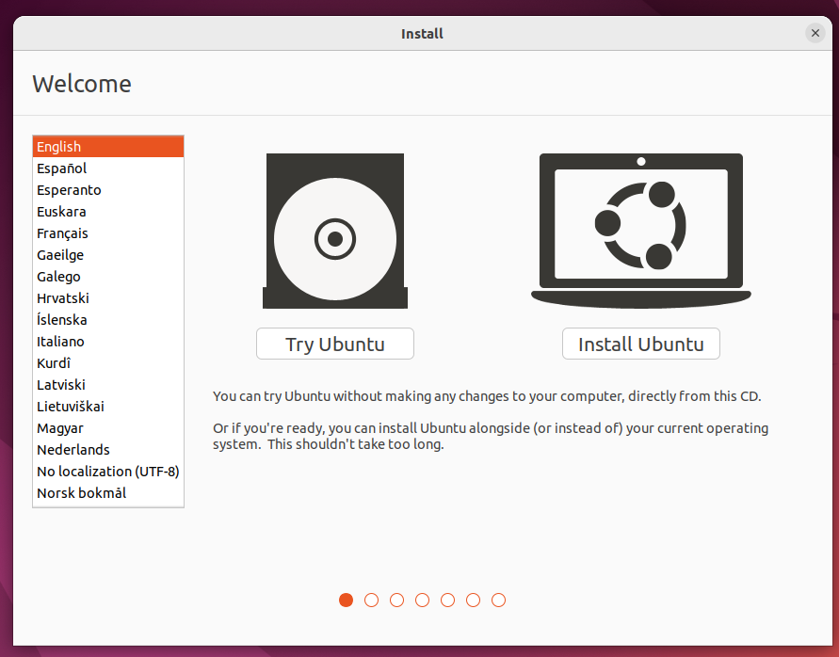
Начало установки
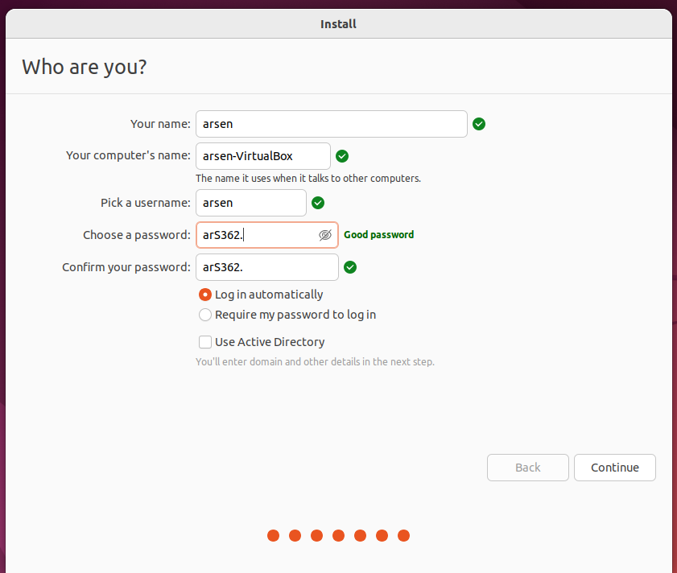
Ввод имени пользователя и пароля
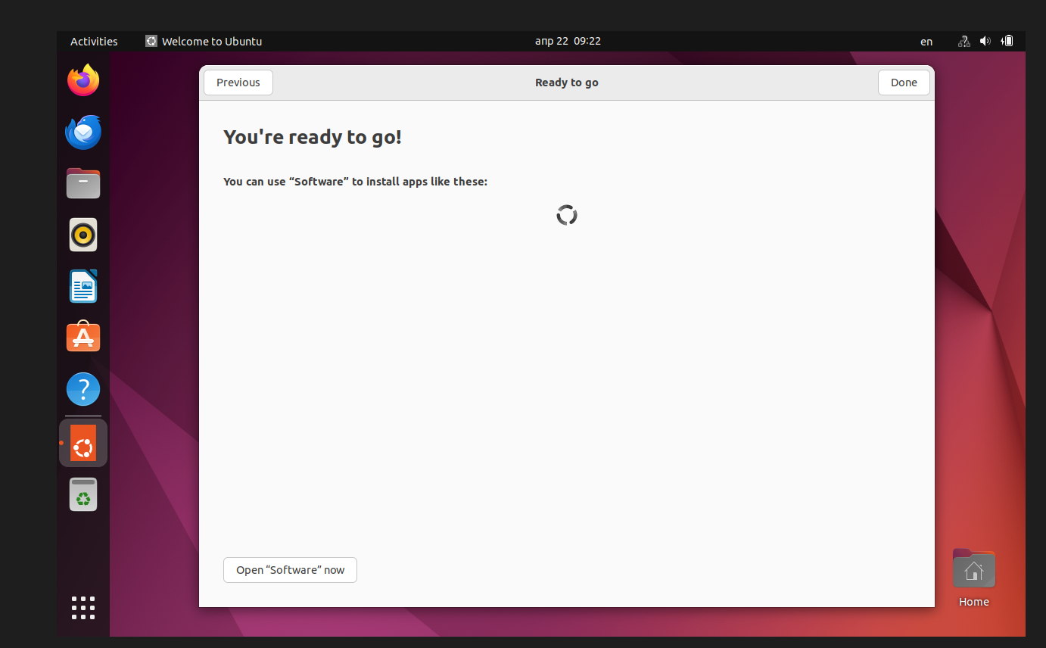
- Установка дополнений гостевой ОС
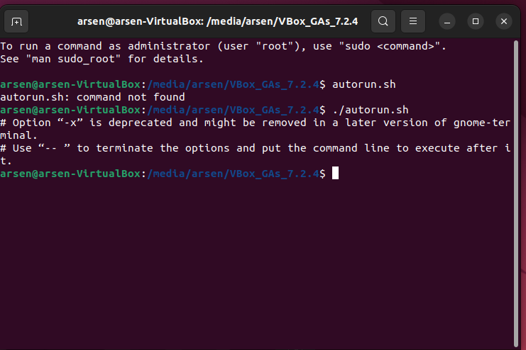
Запуск скрипта установки
- 7zip
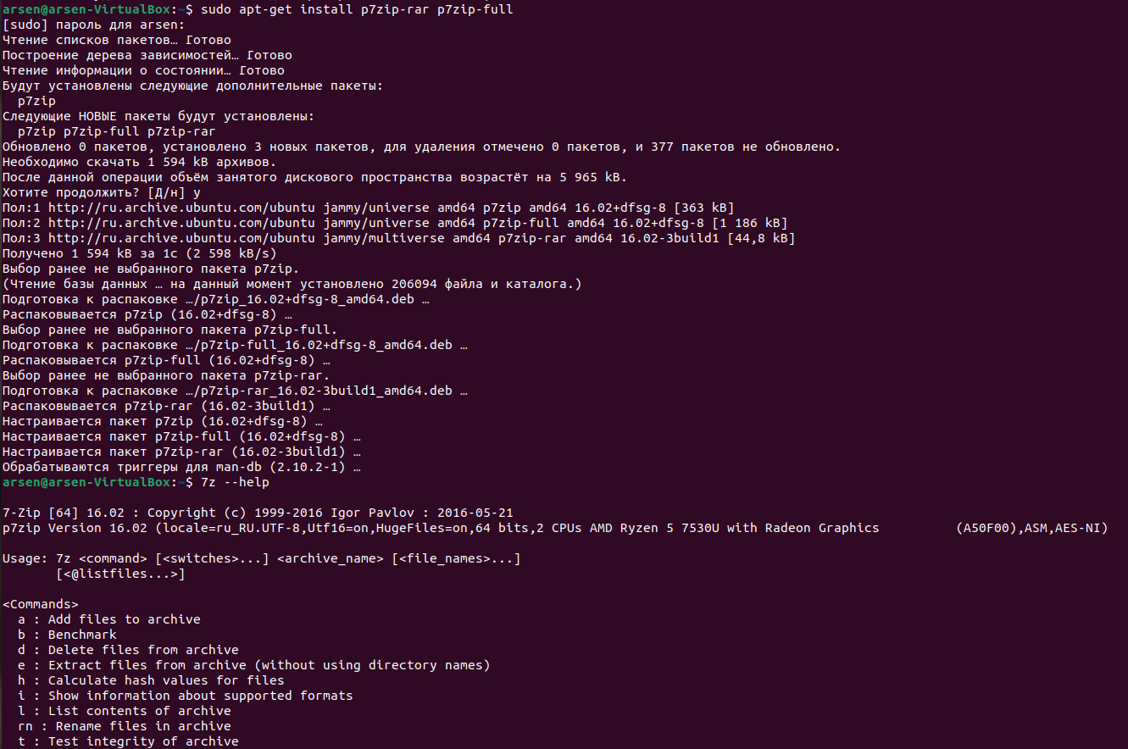
Установка 7zip
- Антивирус
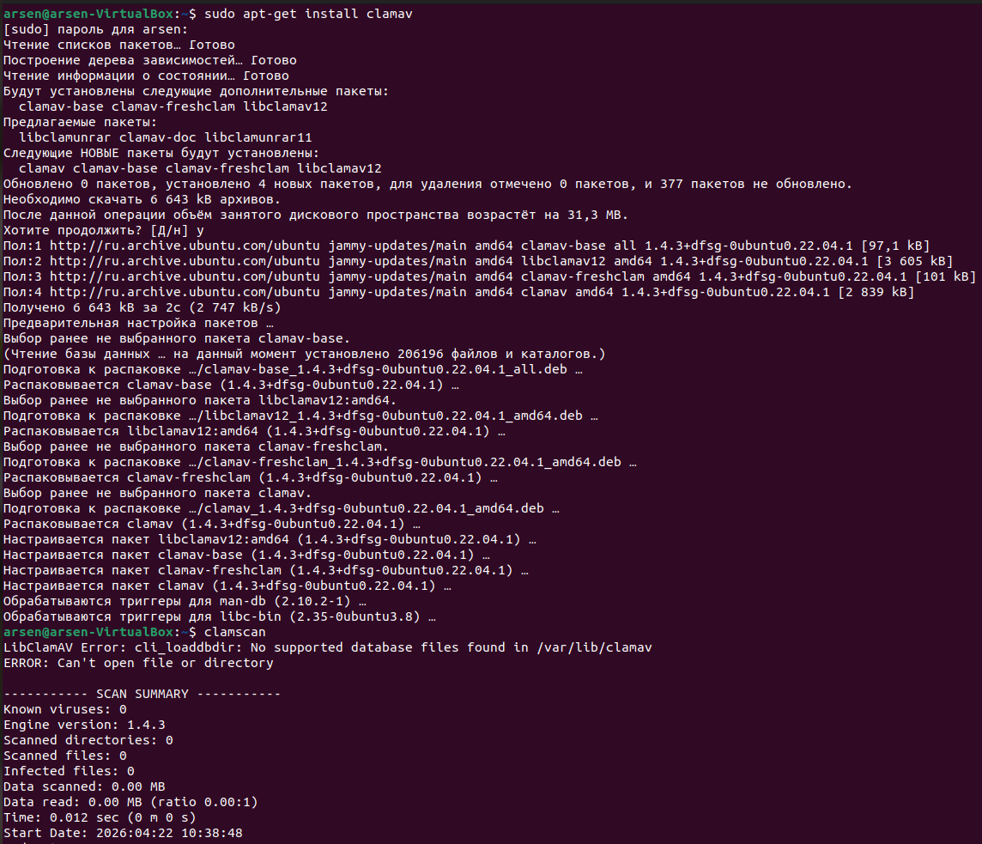
Установка ClamAV

Список ПО для установки
Название | Последняя стабильная версия | Источник / Установка
7-Zip | 16.02 | sudo apt install 7zip
Mozilla Firefox | Latest | www.firefox.com
LibreOffice | 25.8.6.2 | www.ubuntuupdates.org
PDF-ридер | — | Firefox
ClamAV | 1.4.x | sudo apt install clamav

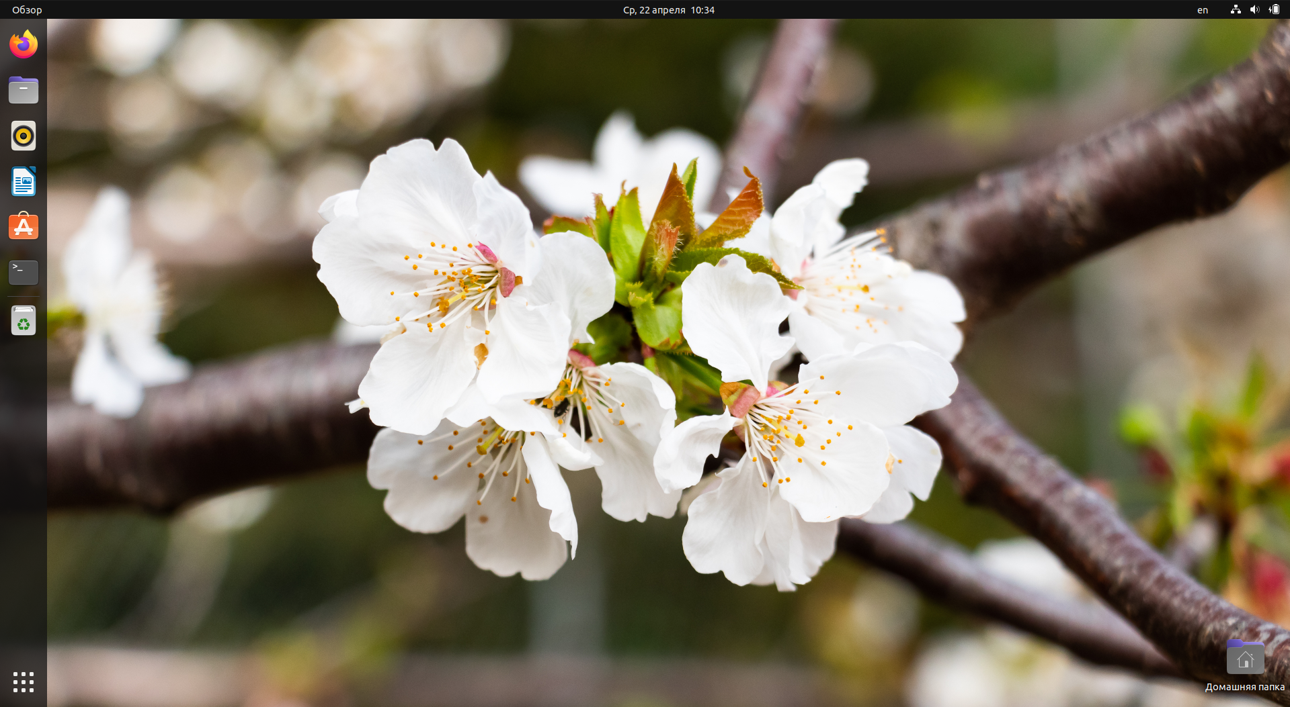
Готовая настроенная система

